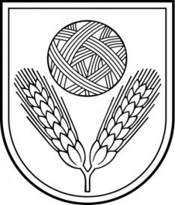 | Rēzeknes novada pašvaldība  Reģ. Nr.90009112679  Atbrīvošanas aleja 95A, Rēzekne, LV – 4601,  Tel. 646 22238; 646 22231, Fax. 646 25935,  E–pasts: info@rdc.lv  Informācija Internetā: http://www.rezeknesnovads.lv

APSTIPRINĀTI
Rēzeknes novada domes
2014.gada 18.septembra sēdē
(protokols Nr.22, 6.§)

Rēzeknes novada pašvaldības 2014.gada 18.septembra saistošie noteikumi Nr.42
„Par grozījumu Rēzeknes novada pašvaldības 2010.gada 19.augusta saistošajos noteikumos Nr.38 „Par sadzīves atkritumu apsaimniekošanu Rēzeknes novadā””

Izdoti saskaņā ar likuma „Par pašvaldībām"
21.panta pirmās daļas 16.punktu,
Atkritumu apsaimniekošanas likuma
8.panta pirmās daļas 3.punktu

- Izdarīt šādu grozījumu Rēzeknes novada pašvaldības 2010.gada 19.augusta saistošajos noteikumos Nr.38 „Par sadzīves atkritumu apsaimniekošanu Rēzeknes novadā””, turpmāk tekstā – Saistošie noteikumi, un svītrot Saistošo noteikumu 43.4.punktu.
- Saistošie noteikumi stājas spēkā likuma „Par pašvaldībām” 45.panta noteiktajā kārtībā.

Domes priekšsēdētāja vietniece E.Pizāne

